DE BANK

- Bancontact gebruiken

- Je wil geld ‘uit de muur halen’
- Je wil weten hoeveel geld er op je rekening staat.

Vb. ik haal 20 euro uit ‘de’ muur= er gaat 20 euro van mijn rekening bij de bank.
Vb. mijn loon= komt op mijn rekening vb. 1000 euro. Je start met 1000 euro en telkens wanneer je geld uit de muur haalt, gaat dat geld van je rekening (1000-20 euro = 980 euro over)

Wat doe ik?

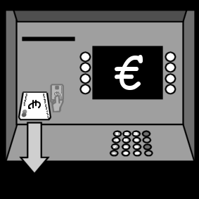 Bankkaart insteken

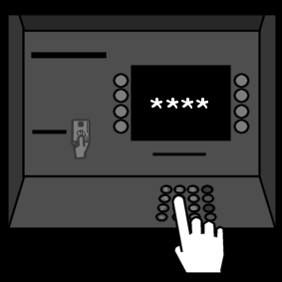 Code intoetsen

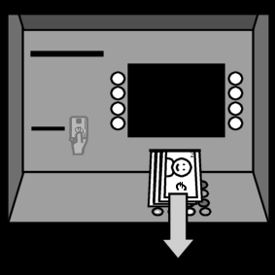 Geld uitnemen

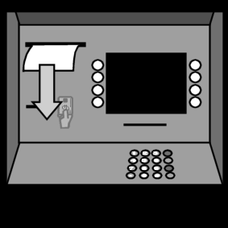 Ticket uitnemen

Bankkaart terugnemen

